申报时间：按省医保局受理申报时间规定，女职工生育津贴和配偶无工作单位的男职工一次性生育补贴须在生产后5个月-10个月内向学校社保科提交申报材料。
一、本市内定点医院生育及生育津贴申报所需材料：
1、生育服务证（以下简称生育证）、 出生医学证明原件和复印件。复印要求：生育证和出生医学证明复印在A4纸同一面，并复印有编号和姓名的一页！！<示例见图1>）。
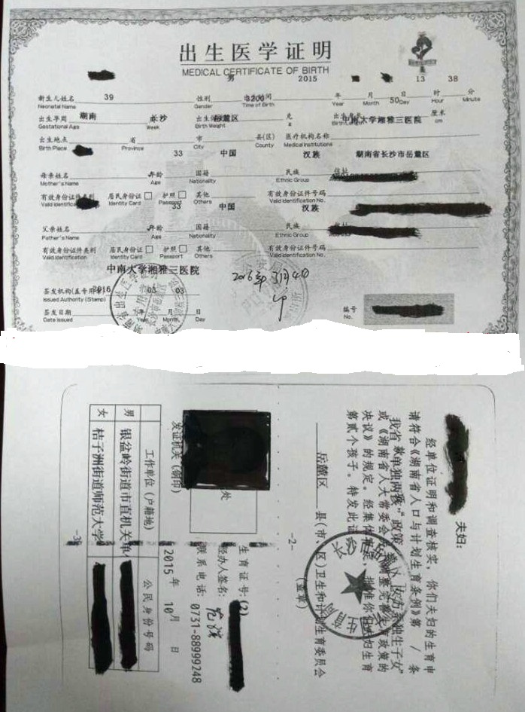
图1
2、在生育医院结算时打印的《湖南省医疗工伤生育保险管理服务局生育保险住院报账费用审核结算单》原件（需加盖医院公章）；
3、产科出院诊断书原件（需加盖医院公章）；
4、《生育女职工休假证明表》（直接交劳资科。电脑输入信息后打印盖章，内容不能涂改）。
5、《生育津贴（一次性补助金）申报法律责任承诺书》（见附表1）

二、异地生育费用报账及生育津贴申报所需材料:
（一）报账所需提供材料:
1、门诊检查发票600元（怀孕五个月后到产前的检查费和化验费）；
2、住院原始发票（盖财务公章和医院住院公章）；
3、出院总清单原件（加盖医院公章）；
4、出院小结和诊断书原件（加盖医院公章）；

（二）报津贴所需提供材料：同上“一、本市内定点医院生育及生育津贴申报所需材料（1、3、4、5条）”。

三、国外生育及生育津贴申报所需材料：
1、生育证、国外出生医学证明原件和复印件。复印要求：生育证和出生医学证明复印在A4纸同一面，并复印有编号和姓名的一页！！<示例见图1>）。
2、小孩国内户口本原件、复印件；
3、国外出生医学证明翻译件原件和复印件、翻译公司资质证明复印件；
4、中华人民共和国大使馆提供的出生证明原件和复印件。
5、《生育津贴（一次性补助金）申报法律责任承诺书》（见附表1）

四、配偶无工作的男方一次性津贴申报所需材料：
1、生育服务证、 出生医学证明原件和复印件。复印要求：生育证和出生医学证明复印在A4纸同一面，并复印有编号和姓名的一页！!<示例见图1>。
2、住院原始发票（盖财务公章和医院住院公章）。
3、《生育津贴（一次性补助金）申报法律责任承诺书》（见附表1）

五、妊娠中止术医疗住院费用的报账注意事项。
- 妊娠小于14周以下需提供结婚证；
- 妊娠大于等于14周需提供生育证。

生育津贴（一次性补助金）申报法律责任承诺书

本人_____（姓名）于_____年___月___日提交了生育津贴（一次性补助金）申报材料。身份证号码：______________________。
本人明确知晓欺诈、伪造申报材料或者其他手段骗取保险基金属于刑法第二百六十六条规定的诈骗公私财物的行为，将被追究刑事责任。
本人郑重承诺：以上提交的生育津贴（一次性补助金）申报材料真实、完整、准确，并与原件一致，如有提供虚假资料，愿意承担相应的法律责任。

承诺人签字（按手印）：
年 月 日

本人工号：
所属部门：
联系电话：
产假天数：
是否难产：
产假期间是否已停发岗位津贴：
（备注：以上信息由本人填写，并确保真实有效！）

附表二
湖南省生育津贴（一次性生育补助金）申领表（表 18）
申报单位：（盖章）
单位医保代码 | 30569 | 单位名称 | 湖南师范大学
申领人姓名 |  | 申 领 人  身份证号码 |  |  | 参保时间 |  |  | 年 月
配偶姓名 |  | 配 偶  身份证号码 |  |  | 单位平均  缴费基数 |  |  | 元/月
专管员姓名 |  | 经 办 人  身份证号码 |  |  | 经 办 人  联系电话
分娩或中止  妊娠时间 |  | 胎次或终止  妊娠序次 |  |  | 是否难产
产假日期 | 年 月 日 至 年 月 日 |  |  |  | 法定产假  天数
申领生育津贴单位承诺：在职工法定产假期间，我单位已停发该职工工资，变更为领取生育津贴，生育津贴低于工资的，由我单位补差。
经办人：
年 月 日
申领一次性生育补助金承诺：本人生育医疗费用未在其他任何保险报销，发票原件仅用于申领一次性生育补助金。
承诺人：
年 月 日
相关材料审核
材料名称 |  |  |  | 审核结果 |  | 经办机构经办人员审核签字 | 月 日
（1）生育（服务）证（复印件） |  |  |  |  |  | 经办机构经办人员审核签字
（2）婴儿出生证（含多胎）或婴儿死亡证（复印件） |  |  |  |  |  | 经办机构经办人员审核签字
（3）难产医学证明或住院医疗费用医保结算单(原件) |  |  |  |  |  | 经办机构待遇复核签字 | 月 日
（4）终止妊娠的医学证明(原件) |  |  |  |  |  | 经办机构待遇复核签字
（5）失业女职工，由失业保险经办机构出具的失业证（复印件） |  |  |  |  |  | 经办机构待遇复核签字
（6）医院出据的费用发票(原件) |  |  |  |  |  | 备注

注：1、正常生育提供（1）、（2）项材料，有难产的加（3）项材料；
2、终止妊娠提供（1）、（4）项材料；
3、失业女职工填（1）、（2）、（5）项材料；
4、男职工填（1）、（2）、（6）项材料；
5、所有复印件需加盖单位公章.

